महिला बालबालिका तथा जेष्ठ नागरिक मन्त्री उमा रेग्मीलाई ज्ञापनपत्र बुझाउँदै
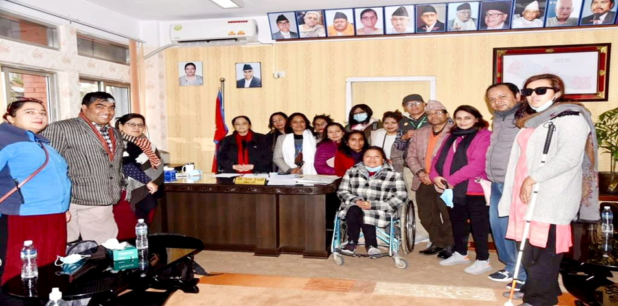  महिला बालबालिका तथा जेष्ठ नागरिक मन्त्री उमा रेग्मीसँग नेपाल अपाङ्ग महिला संघको प्रतिनिधि मण्डल |  | उद्देश्य    नेपाल अपाङ्ग महिला संघले नीतिगत पैरवीका लागि नीति निर्माताहरूसँग सहकार्य गर्दै आएको छ भने अपाङ्गता भएका महिलाहरूको शसक्तिकरणका लागि समुदायमा क्षमता अभिबृद्धि गर्ने काम गर्दै आइरहेको छ । यसका लागि संघले स्थानीय तहदेखि प्रदेश र केन्द्रसम्म अपाङ्गता भएका महिलामाथि हुने हिंसा न्यूनिकरण तथा अन्त्य गर्ने, न्याय दिलाउन पहल गर्ने, महिलाहरूको नेतृत्व विकास गर्दै शिक्षा, स्वास्थ्य, तालिम, सचेतनामूलक अभियान र स्वरोजगारलाई प्राथमिकता दिई कार्यक्रमहरू सञ्चालन गर्दै आएको छ । साथै हिंसा प्रभावित, विभेद र अन्यायमा पारिएका अपाङ्गता भएका महिलाको अल्पकालीन र दिर्घकालिन पुर्नस्थापना गर्ने, कानुनी सहायता र न्यायमा पहुँच अभिवृद्धि गर्ने कार्यमा सहजीकरण र सहयोग पुर्‍याउँदै आएको छ । यी उद्देश्य पुरा गर्न संघले विभिन्न अभियान गतिविधि तालिम, पैरवीहरू गर्दै आएको छ । संघले तीन महिनामा गरेका यी गतिविधिलाई जानकारी गराउन त्रैमासिक रुपमा यो बुलेटिन प्रकाशन गर्न सुरु गरेको छ ।  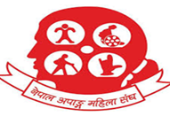 |  | गतिविधिहरू  - सचेतनामुलक अभियान  - क्षमता अभिवृद्धि र तालिम  - वकालत तथा पैरवी  - अभिमुखीकरण

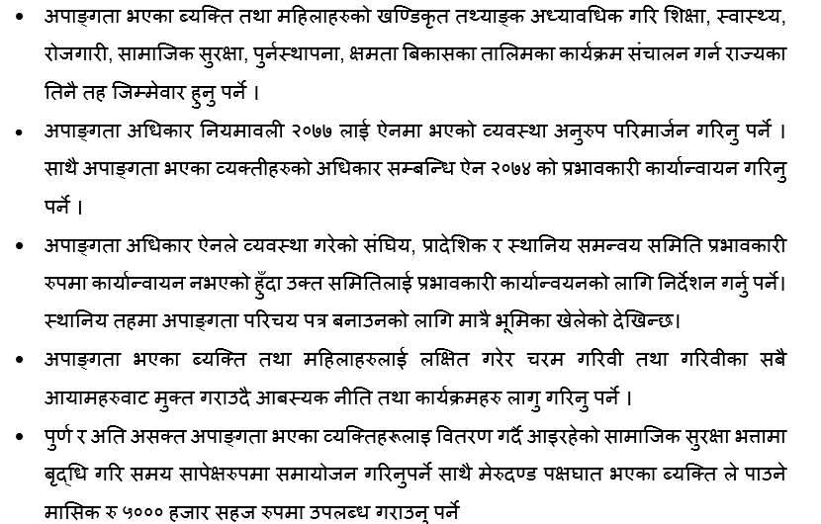
हाइलाइट्स
नीतिनिर्माताहरूलाई ध्यानाकर्षण
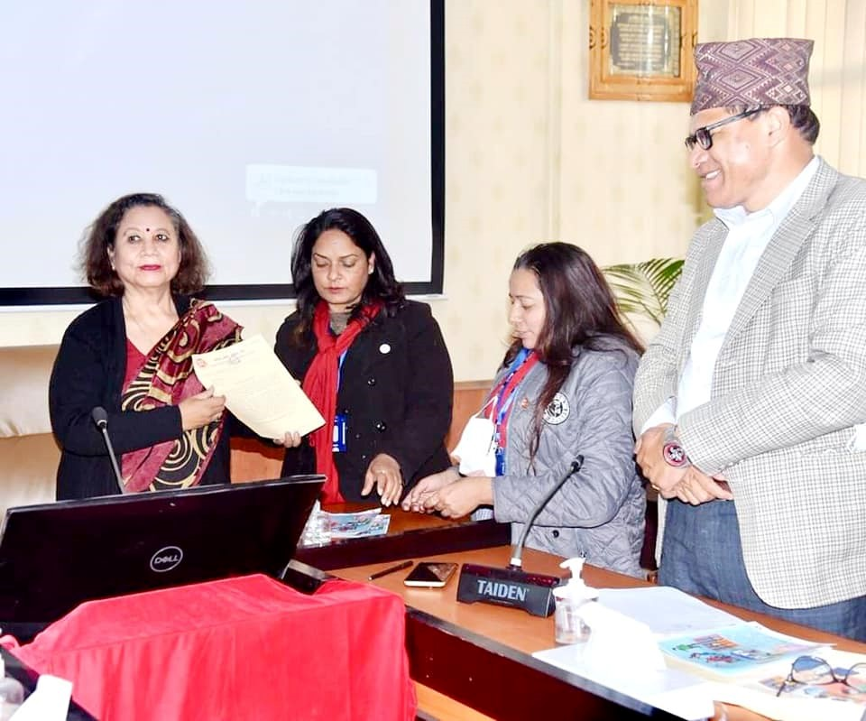
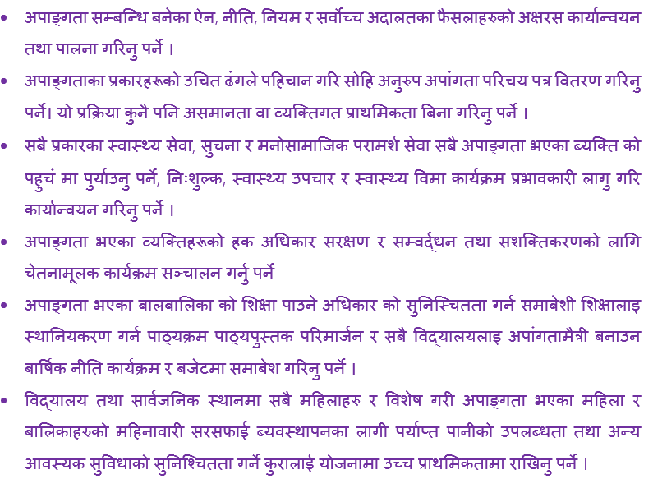
नेपाल अपाङ्ग महिला संघले अपाङ्गता भएका महिलाहरुका सवालहरूलाई समेटेर महिला बालबालिका तथा जेष्ठ नागिरक मन्त्री उमा रेग्मीलगायत विभिन्न अन्य

संवैधानिक आयोगहरूमा ज्ञापन पत्र बुझायो । संघले निर्वाचन आयोग, राष्ट्रिय समावेशी आयोग र राष्ट्रिय योजना आयोगमा पनि उक्त ज्ञापन पत्र बुझाएको थियो । ज्ञापन पत्रमा मानव अधिकार,
विकास र मानवीय सम्वेदनासँग जोडेर नीति नियम कानून कार्यक्रम तथा अन्य विकासका संरचनाहरू नवन्दा बहुसंख्यक अपाङ्गता भएका महिलाले अत्यन्त कष्टकर र अधिकारविहीन जीवन विताउन बाध्य भएको उल्लेख छ । साथै अपाङ्गता अनुकूलको भौतिक तथा समाजिक वातावरण, सेवासुविधा नभएकाले अति असक्त र पूर्ण असक्त अपाङ्गता भएका व्यक्ति सहजरुपले बाँच्न पाउने अधिकारबाट बन्चित भएको प्रति संघले राज्यका यी निकायहरूलाई ध्यानाकर्षण गराएको छ ।
ध्यानाकर्षणपत्र बुझ्दै उहाँहरूले आ-आफ्नो तर्फबाट र आफूहरूले गर्न सक्ने प्रतिवद्धता जनाउनुभएको थियो ।
प्रतिवद्धता
उमा रेग्मी,महिला बालबालिका तथा जेष्ठ नागरिक मन्त्रालय
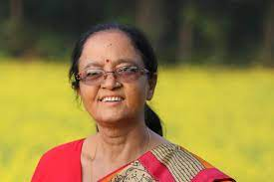
मन्त्रालयमा अहिले अपाङ्गता सम्वन्धी बजेट छैन।अब आउदो बजेटमा यसलाई कसरी परिमार्जन गर्न सकिन्छ, तपाईंहरूको मागलाई कसरी सम्बोधन गर्न सकिन्छ, यसको लागि तपाईहरूले पनि प्रस्ताव तयार गर्नुस। हामीले सक्दो तपाईंहरूलाई सहयोग गर्छौँ। अपाङ्गता भएका व्यक्तिको संस्थालाई प्रवर्द्धन नगर्ने भन्ने कुरा आउँदैन। यसलाई बजेट कसरी छुट्टयाउन के गर्ने भन्ने कुरा गर्छौं।

अपाङ्गता कोषमा ५.५ करोड बजेट आएको पनि थियो तर केहि गर्न नसकेर त्यो फ्रीज भएर गयो। त्यस कारणले पनि हामीले अपाङ्गता भएका साथीहरूलाई कम गरेर सेवा पुर्‍याउन नसकेको अवस्था छ।
सरकारबाट के गर्न सकिन्छ त्यसको लागि हामी नीति पनि तय गर्छौं। सके भने अपाङ्गता मैत्री उद्यमी बनाउन, महिलाहरुलाई प्रमोट गर्न खोजेका छौँ। साथै अपाङ्गता क्षेत्रमा काम गर्ने संस्थाहरुलाई हामी सक्दो सहयोग गर्नेछौं ।
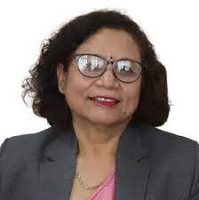
सलोनी प्रधान सिंह सदस्य, राष्ट्रिय योजना आयोग
राष्ट्रिय योजना आयोगमा सबैलाई पहुँच युक्त बनाउन खोज्दा पनि राष्ट्रिय योजना आयोग जस्तो सार्वजनिक स्थानमा तपाईंहरूलाई कठिनाई भएकोमा क्षमा चाहन्छौं। यहाँहरूले दिएका सुझाव हामी ग्रहण गर्छौं र यस्लाई सकेसम्म सम्बोधन गर्ने कोशिस गर्छौं । समावेशी तरिकाबाट हामीले सबै समूहका समस्यालाई समाधान गर्ने धेरै प्रयास गरेका छौं तर सोचेजस्तो कार्यान्वयन गर्न सकेका छैनौं । यो समस्या समाधान गर्न हामी सबै समूहसँग बस्छौ। संघीयता आइसकेपछि पनि समूहगत रुपमा समन्वय भएन र संविधानले दिएका अधिकार सरकारले प्रत्याभुत गर्न नसक्दा आएका समस्याबारे सरकारका सबै तहले महसुस गरेका छन् ।

यी समस्यालाई अनुभव हुनेगरी कार्यान्वयन गर्न यहाँहरु सबैको सहयोग जरुरी छ। सही समावेशी नगर्दा तथ्याङ्कमा आएका समस्याबारे म सबै विभागका साथीहरुसँग सेयर गर्छु र हजुरहरूका माग सम्बोधन गर्ने प्रयास गर्छु ।
सामूहिक रुपमा तपाईं र हामी एउटै आवाज भएर आगाडि बढ्नुपर्छ। यस्का लागि तपाईंले सरकारलाई सहजीकरण, प्रेरित, दवाव र वकालत गर्ने काम निरन्तर गरिरह्नु होला। म र मेरो टिमबाट जति हुनसक्छ त्यति सहयोग गर्दै तपाईंहरूले दिएका सुझावहरूलाई हिजो भन्दा अझै राम्रोसँग सम्बोधन गर्ने प्रतिबध्द छौं

दिनेश कुमार थपलिया, प्रमुख निर्वाचन आयुक्त

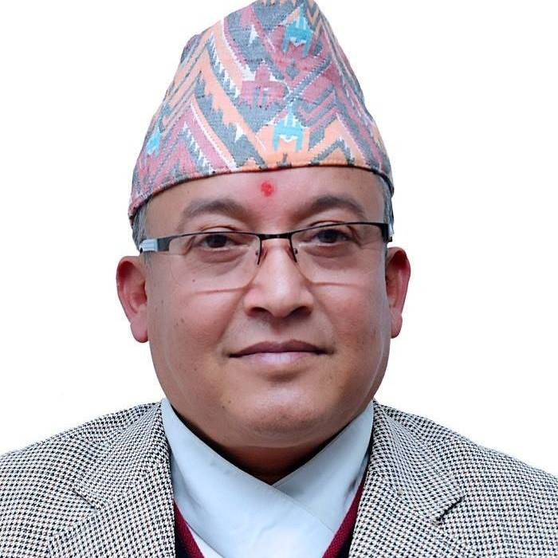
प्रमुख निर्वाचन आयुक्त भएर आउने बितिक्कै एउटा विकास साझेदार संस्थाको सहयोगमा हामीले अपाङ्गता भएका महिलाहरूको देशभरी के अवस्था छ, प्रतिनिधित्व कस्तो रहेको छ र अब बन्ने नीति कानुन पद्दति प्रक्रियामा कुन किसिमको सुधार भयो भने अपाङ्ता भएका व्यक्तिहरुले वास्तविक न्याय पाउन सक्छन भन्ने विषयको एउटा सानो साँगो -पाँगो अध्ययन प्रतिवेदन प्राप्त गरेका थियौं। त्यसमा समावेश भएका धेरै कुरालाई लिएर मौजुदा संविधान र हाम्रा निर्वाचनसँग सम्बन्धित कानुनहरूको परिवेशमा निर्वाचन आयोगले लैंगिक तथा समवेशी नीति भनेर तर्जुमा गरेको छ। त्यो नीतिमा यहाँहरूले उठाएका धेरै जसो सवाल हामीले कुनै न कुनै रुपमा सम्बोधन गर्ने प्रयत्न गरेका छौं ।
पछिल्लो समयमा मतदानको अधिकार भनेको मानव अधिकारको विषय र त्यो सिलसिलामा अहिलेका सबै झन्डै ११ हजार मतदाता स्थलहरू अपाङ्गता, महिला मैत्री हुनुपर्दछ, ज्येष्ठ नागरिकहरूलाई अलिकति सहज हुनुपर्दछ , अनि सुत्केरी र गर्भवती महिलालाई पनि विशेष व्यवस्था गरिनु पर्दछ भनेर केही ठाउँलाई रिलोकेट गरिएको छ।
शत-प्रतिशत नै अपाङ्गता मैत्री छन् भनेर म दावी गर्दिन,किनकि पुग्ने बाटो अपाङ्गता मैत्री नहुन सक्छ, भएकै संरचना भित्र गर्न पर्ने हो तर हामीले अहिले को निर्वाचन, आउँदो निर्वाचनको सन्दर्भमा पर्यवेक्षण गर्दा हाम्रा क्रियाकलाप लैंगिक समावेशी कतिको भए, साथै कत्तिको अपाङ्गतामैत्री छन् कि छैनन् त्यहाँका सबै व्यवहार, त्यहाँका क्रियाकलाप र संरचनाहरू भनेर
हामी हेर्छौं। यो इन्डिकेटर भित्र परिसकेको छ । पहिलेको भन्दा राम्रो हुन्छ तर फेरी पनि त कमी कमजोरी त हुन्छ नै। कहाँ आवश्यक पर्छ त्यसलाई हामीले थप संसोधन गर्दै, परिमार्जन गर्दै, व्यवस्थित गर्दै, राज्यको एउटा ठुलो क्षेत्र ओगटेको छ। त्यो अवसरबाट बन्चित भयो भने हाम्रो संविधानकै परिकल्पना गरेको र समानुपातिक समावेशी प्रतिनिधित्वको अवधारणामै असर पर्छ। यो कुरा सोचेर तदनुसार गर्नको निम्ति तपाईंहरू पनि लागिरहनु भएको छ र आयोग पनि यो प्रति संवेदनशील छ।
हामी यो निर्वाचनको लगतै नयाँ कानुन तर्जुमा गरेर जाने प्रक्रियामा छौ, मैले अहिले भन्न चाहें, अपाङ्गता भएका संघसंस्थाका प्रतिनिधिहरूसँग हाम्रो एकदिनको अन्तर्क्रिया हुन्छ। पहिला नै हामी तपाईंहरूलाई डकुमेन्ट पठाउछौं। कानुनमा समावेश गर्न सकिनेसम्मका विषय कानुनमा समावेश गरौं। निर्देशिका कार्यविधि भित्र समावेश गर्न सकिने छ भने त्यो गरौं। तपाईंहरू सँगै बसेर हामीले निर्वाचन व्यवस्थापिका सम्बन्धि निर्देशिका केहि कार्यविधि बारे कुरा गरौं। अहिले पनि एउटा कार्यविधि बन्दै छ, तपाईहरूसँगै सर-सल्लाह गरेर, त्यसलाई हामी अन्तिम रुप दिने प्रक्रियामा छौं। त्यसलाई हामी कार्यान्वयन गर्छौं भनेर भनेकै छौं। त्यसबाट पनि हामीले केहि न केहि अलिकति सुधार गर्न सक्छौं।
तपाईंहरूले भनेका कुराहरु महत्वपुर्ण छन् र आउँदो निर्वाचनमा हामीले यसलाई कति सम्बोधन गर्न सकिन्छ त्यो हेर्ने छौं। जुन ज्ञापन पत्र यहाँले पेश गर्नु भयो त्यसलाई हाम्रा नीति नियम कानुन प्रक्रिया बनाउँदा खेरी हामीले हेर्नेछौं। र आयोगले नै इनिशएसन् गरेन भने त्यसमा खबरदारी गर्नुस् ।
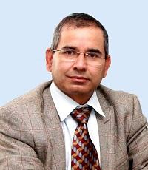
रामकृष्ण तिमिल्सेना अध्यक्ष राष्ट्रिय समावेशी आयोग
कानुन र संविधानले मात्र नभई सरकारले यी मुद्दाहरुलाई कसरी हेर्छ र कस्तो मनोवृति राख्छ । यो धेरै महत्त्वपूर्ण छ। यहाँ समता र समानताको कुरा पनि आउँछ। यहाँहरूको मागप्रति समावेशी आयोग परिवार धेरै नै गम्भीर र संवेदनशील छ। हामीले यस बारे धेरै कुरा पनि गरेका छौं । हाम्रो अहिलेको प्रतिवेदनमा पनि परिसकेको छ। धेरै कुरालाई नीतिगत रुपले सम्बोधन गर्न आवश्यक छ।
राष्ट्रिय समावेशी आयोगले अपाङ्गताको मुद्दाप्रति गम्भीर छ। अपाङ्गता भएका व्यक्तिको लागि चलाइएका विद्यालयमा जाने र त्यहाँ निरीक्षण गर्ने,अपाङ्गता समावेशीताको कुराहरू हेर्ने बारे सोचीरहेका छौं। अपाङ्गताको वर्गिकरण मिलेको छ कि छैन, त्यसलाई नया तरिकाले सोच्न पर्ने हो कि हैन, त्यो बारे पनि हामीले अध्ययन गर्न पर्ने छ। अपाङ्गता भएकै व्यक्तिको त्यो किसिमको विशेषज्ञ हुनु हुन्छ भने वहाँलाई हामीले स्वागत गर्छौं। नीति बनाउँदा हामी त्यसलाई प्राथमिकता दिन्छौं। त्यसमा पनि महिलालाई प्राथमिकता दिन्छौं, त्यसमा पनि जनजाती अदिवासी छन् भने, हामी प्राथमिकता दिन्छौं।
हामी संवैधानिक आयोगहरूमा पनि अपाङ्गता भएका व्यक्तिहरूको प्रतिनिधित्व हुनुपर्छ। समावेशीको सही अर्थलाई राज्यले बुझ्न जरुरी छ। आयोगले निकट भविष्यमा समावेशीताको बारेमा अध्ययन गर्दैछ।
हामी मिलेर काम गरौं। आयोगको अध्यक्षको हैसियतले म तपाईंहरूबाटै विशेषज्ञ माग्छु। एउटा ब्लुप्रिंट तयार गरौं, नेपाल सरकारलाई सिफारिस गरौं, संगै लडौं। अपाङ्गता भएका व्यक्तिलाई न्याय दिलाउन राष्ट्रिय समावेशी आयोगको संवैधानिक कर्तव्य हो र हामी यसमा तपाईंहररू छौं र रहनेछौं। मिलेर काम गरौं ।

८ मार्चमा र्‍याली

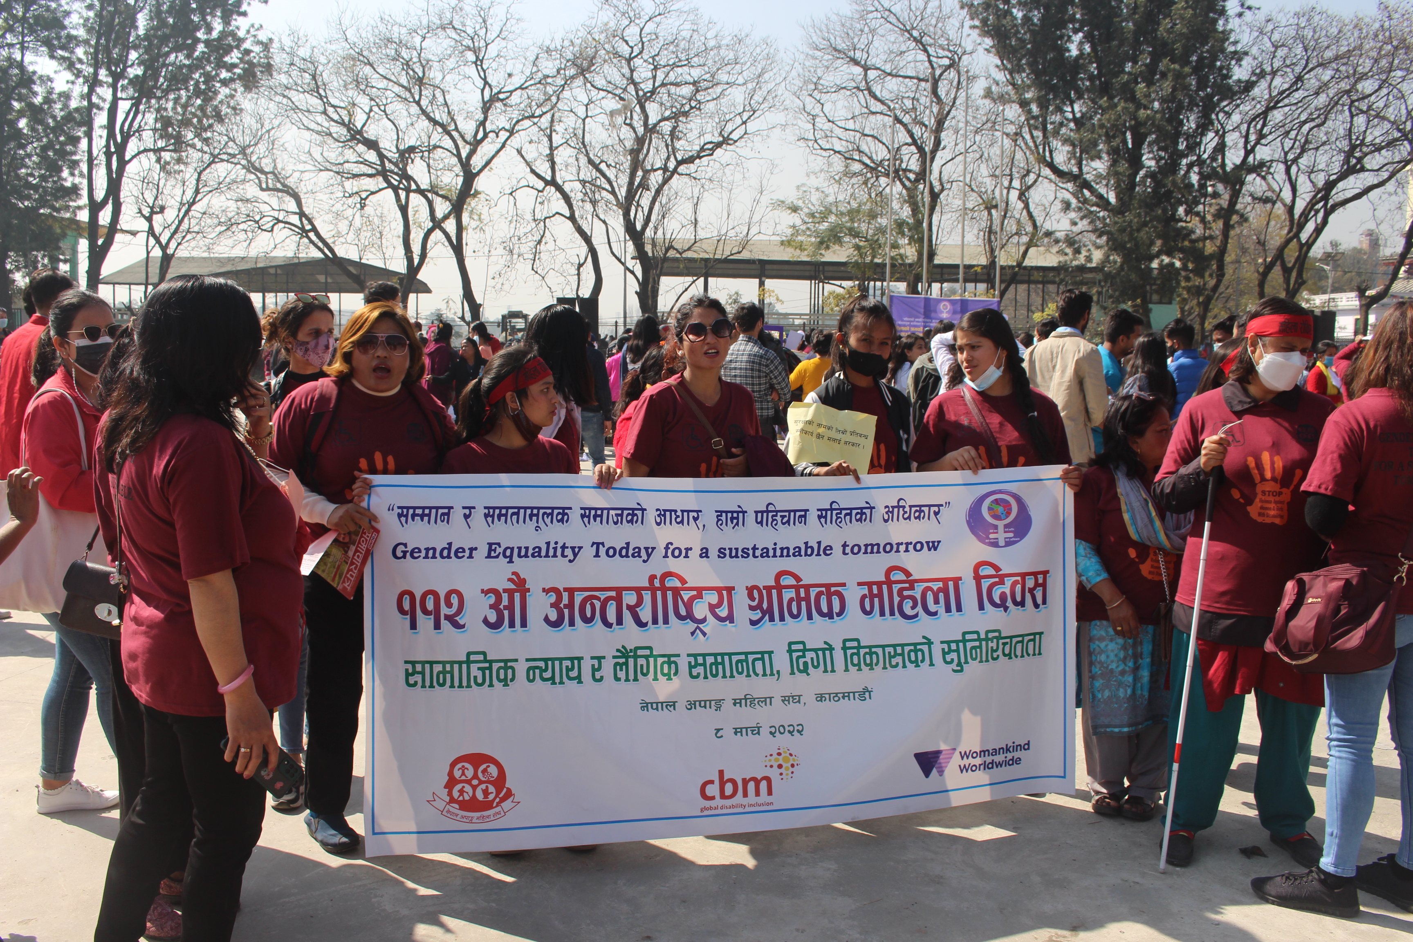
अन्तर्राष्ट्रिय श्रमिक महिला दिवशको अवसरमा नेपाल अपाङ्ग महिला संघले र्‍यालीको आयोजना गर्‍यो ।
महिलाको श्रमको पहिचान, मान्यता एवं रोजाईको काम गर्न पाउने अधिकारका लागि महिला दबाब अभियान भन्ने नारासहित विहान साढे ८ बजे भद्रकालीबाट सुरु भएको र्‍याली टुँडिखेलमा पुगेर सभामा परिणत भएको थियो ।
प्लेकार्ड र व्यानरसहित निस्केको र्‍यालीमा सहभागीले महिला हिंसाविरुद्ध, महिला अधिकारसम्बन्धी नारा लगाएका थिए ।

र्‍यालीमा विभिन्न संघसंस्थाका प्रतिनिधि सहभागी थिए । र्‍यालीमा नेपाल अपाङ्ग महिला संघबाट ५५ जना अपाङ्ता भएका महिला सहभागी थिए ।

संस्थाको नीति निर्देशिकाका बारेमा अभिमुखीकण

संस्थामा कार्यरत सबै कर्मचारी, कार्यसमिति सदस्यहरूलाई लैंगिक समानता, अपाङ्गता र सामाजिक समावेशी नीतिका बारेमा जिम्मेवार र सम्वेदनशील हुन सहयोग होस भन्ने उद्देश्यले नेपाल अपाङ्ग महिला संघले निर्माण गरेका नयाँ साथै परिमार्जित नीतिका बारेमा अभिमुखिकरण गरियो । उक्त नीतिहरूमा छलफलमा उठेका सुझावलाई समेत समावेश गरी अन्तिम रुप दिन परामर्शदातालाई जिम्मेवारी दिइयो । संस्थाका आर्थिक नीति, मानव संशोधन नीति, अनुगमन तथा मुल्याङ्कन नीतिको समीक्षा गरी कार्यान्वयनमा ल्याउनका आन्तरिक रुपमा अभ्यास गर्दै जानका लागि पनि निरन्तर अभिमुखीकरण गर्ने निर्णय भयो ।
आचार संहिता निर्माण

नेपाल अपाङ्ग महिला संघको उद्देश्य, परिदृश्य, लक्ष्य, सिद्धान्त र नैतिक मूल्य मान्यतालाई पालना गर्न र संस्थाले निर्माण गरेका नीति, निर्देशिकाहरूलाई संस्थामा आवद्ध सबै संरचना र तहमा संलग्न सबै व्यक्तिका लागि लागू हुने गरी आचार सहिंता निर्माण गरियो । यो आचारसंहिता संस्थाका कार्यसमितिका सदस्य, पदाधिकारी, कर्मचारी तथा परामर्शदाता र स्वयंसेवकहरूले व्यवसायिक रुपमा पालना गर्नुपर्ने हुन्छ । माथि उल्लेखित सबैलाई आफुले पालना गर्ने कुरा र संस्था भित्र काम गर्ने वातावरण, सुरक्षा, हौसला मनोबल बढाउने, कार्यक्षेत्रमा यौनजन्य हिंसा, दुर्व्यवहार, भ्रष्टाचार, ठगी र अनैतिक अभ्यासहरूलाई निरुत्साहित गर्नेछ । साथै महिलावादी सोच, मुल्य र मान्यतालाई आत्मसात गर्दै र अपाङ्गता मैत्री वातावरण, व्यवहार र शब्दावली प्रयोग र विविधताको सम्मान गर्न प्रतिवद्ध हुन र जवाफदेही बन्न मार्गनिर्देश गरेको छ । साथै आफूमाथि र टिममा हुन् सक्ने सम्भावित जोखिम कम गर्न र आवाज सुनुवाई गर्न गुनासो सुनुवाई संयन्त्र स्थापित गर्ने बारेमा जानकारी दिने Whistle Blowing नीति पनि निर्माण गरियो ।

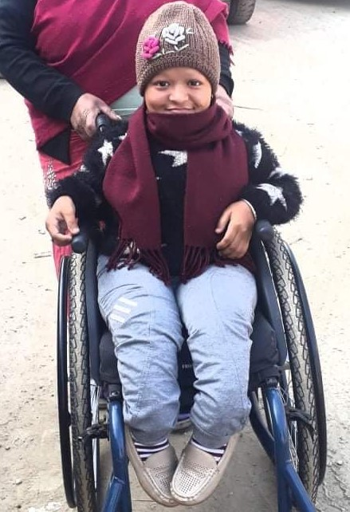
केशस्टडी
म पढेरै सबैलाई जवाफ दिन्छु
मुना शाक्य
भनिन्छ नि "तिमीले जुन कुरा गर्न सक्दैनौ त्यो कुराले तिमीले गर्न सक्ने काममा अवरोध पुर्याउन नदेउ" हो, र मेरो जिवनमा त्यही कुरा लागु भएको छ । जस्का कारण म आज खुसी छु । म हिंडडुल गर्न सक्दिनँ । मेरो शरीर मेरो उमेर भन्दा सानो छ । अहिले म २२ वर्षकी भएँ तर मेरो तौल ३० किलो र उचाइ ३ फिट छ ।
मेरो खुट्टाले टेक्न सक्दैन । मेरो सबै कामको लागि मलाई मेरो परिवारको सहायता चाहिन्छ । तर मलाई मेरो परिवारले मेरो क्षमताले सक्ने काम गर्न र त्यसलाई अघि बढाउन हौसला दिनुभयो । त्यसैले मैले आफूलाई पढ्ने लेख्ने काम मै केन्द्रित गरे । मैले आजसम्म जे जति बुझें, सिकें त्यो सब शिक्षाकै कारणले गर्दा प्राप्त भएको हो। म शारिरिक रुपमा पूर्ण अशक्त भएकी हुँदा मलाई कुनैपनि काम गर्न जान निकै नै गाह्रो हुन्छ।
सानो छँदा मलाई स्कुल भर्ना हुन समस्या भयो । स्कुलहरू मेरो शारिरीक अवस्था देखेर भर्ना लिन मान्दैनथे । तर मेरो आमा जस्तोसुकै समस्या आएपनि मलाइ पढाउनुपर्छ भन्ने कुरामा दृढ हुनुहुन्थ्यो । आफूले जतिसुकै कष्टपूर्ण र अप्ठ्यारो भोग्नू परेपनि उहाँले मलाइ पढाउने कुराबाट पछि हट्नु भएन र मेरो सामु उहाँले कहिले पनि आफ्नो दुख देखाउनु भएन। मेरी आमाले मलाई बोकेरै स्कूल लग्नुभयो र मैले २०७५ सालमा एसईई पास गरें । स्कुलको वातावारण त मैले राम्रोसँग बुझेकै थिएँ । तर मैले समाजलाई बुझ्ने प्रयास कहिल्यै गरिन किनकी समाजले मेरो अवस्थालाई सँधै हेयको दृष्टिले हेर्ने र किन पढ्नुपर्‍यो भनेर निरुत्साहित गर्थ्यो । मलाइ समाजले गरेको व्यवहारको मैले अहिलेसम्म कसैलाई जवाफ दिन प्रयास गरिन, एकदिन म पढेरै सबैलाई जवाफ दिन्छु भनेर पढिरहेकी छु । मेरो आमालाई बोकेर स्कुल लगि लगि किन पढाउन पर्यो भन्नेहरूले अहिले केही जवाफ त पाइसकेका छन् ।
आमाले मलाइ बोकेरै एसइई ( SEE) परीक्षा दिने ठाउँसम्म लग्दिनुभयो र मैले ७० प्रतिशतभन्दा माथि अंक ल्याएर पास गरे । कक्षा ११ र १२ मा पनि ७० प्रतिशतभन्दा माथि नै अंक ल्याएर पास गरें । अहिले म मानविकि स्नातक तह दोस्रो वर्ष पढिरहेकी छु ।
समाजमा अपाङ्गता वा जसको क्षमता कमजोर छ तिनीहरूलाई हेर्ने दृष्टिकोण राम्रो र सकारात्मक छैन । उनीहरूले हामीलाई घृणित नजरले हेर्ने र नराम्रो व्यवहार गर्ने गर्छन् । यस्तो दृष्टकोण त जुनसुकै समाजमा हुन्छ नै सवैलाई परिवर्तन गर्न निकै गाह्रो छ । हामी आफूले गर्न सक्ने काम गरेर नै यस्तो नकारात्मक दृष्टकोण परिवर्तन गर्न सक्नुपर्छ र आफ्नो गन्तव्यमा पुग्नवाट कहिल्यै पछाडी हट्नु हुँदैन ।

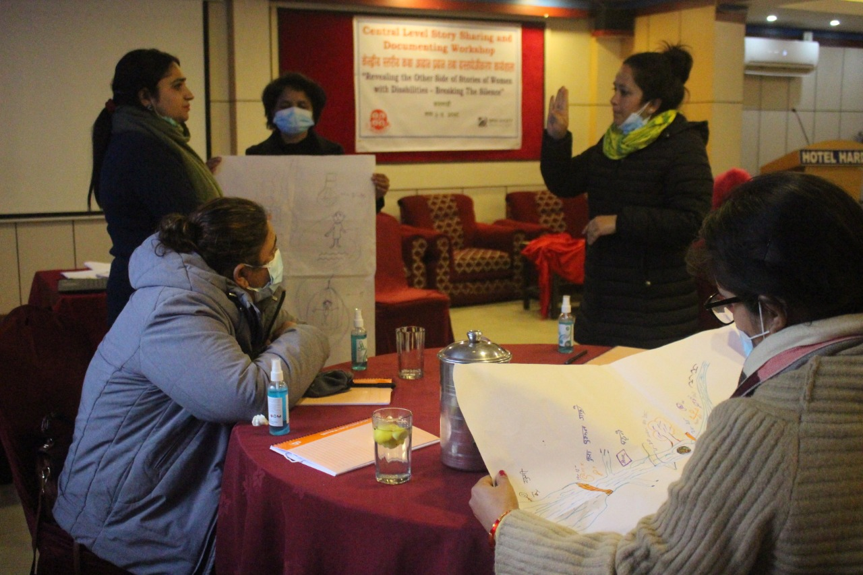
कथाशालाको आयोजना
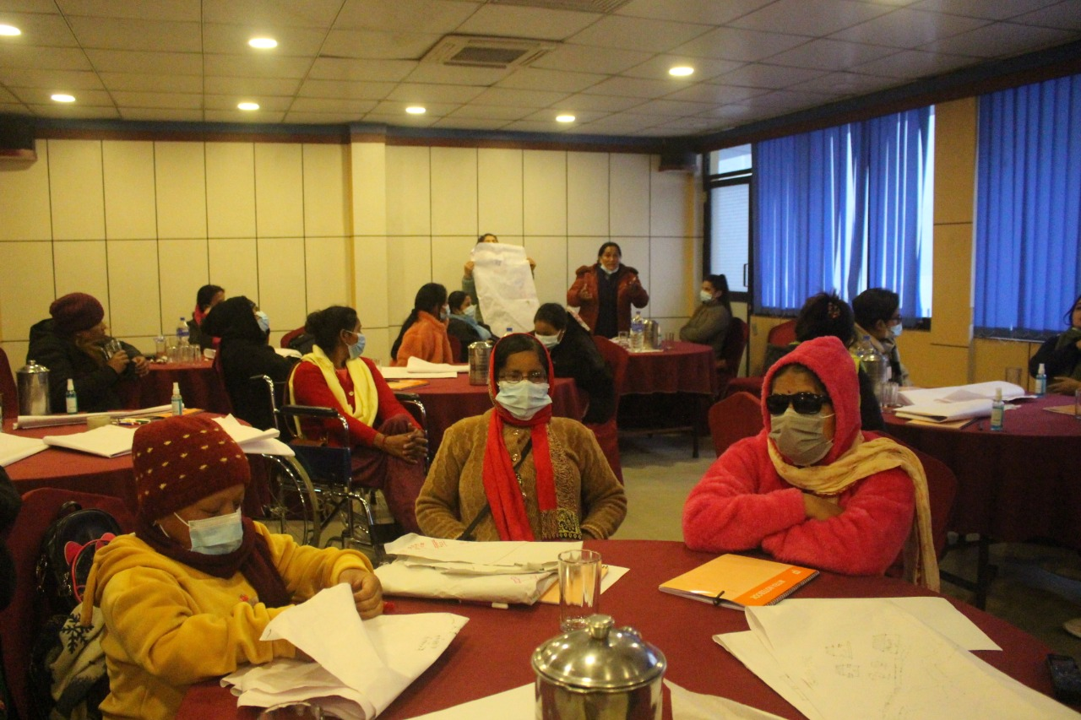
नेपाल अपाङ्ग महिला संघले माघ ३ देखि ५ गतेसम्म अपाङ्गता भएका अगुवा महिलाहरूको संघर्ष र सफलताका कथा अभिलेखीकरण गर्नका लागि कथाशालाको आयोजना गर्‍यो ।
२०२२ को मार्च महिनामा बाँके, कञ्चनपुर र काठमाडौंमा सम्पन्न गरेको २ दिने कथा लेखन सम्बन्धी अभिमुखीकरण र गत सेप्टेम्बरमा कर्णाली चिसापानीमा र काठमाडौंमा गरेको २ दिने कथाशालामा सहभागी मध्येबाट छानिएका १५ जनालाई काठमाडौंमा भेला गराइ कथा शेयरिङ र अभिलेखीकरण कार्यशालाको आयोजना गर्यो
यो कार्यशालामा बाँके, कञ्चनपुर, काभ्रे, ललितपुर र काठमाडौंमा यसअघिका कार्यशालामा ४५ जना सहभागी मध्येका प्रत्येक जिल्लाबाट ५ जना छनौट गरी जम्मा १५ जना अपाङ्गता भएका महिलालाई जस्ले अनेकौं संघर्ष गरेर चुनौतीहरूलाई पार लगाउँदै आफैं उद्यमी भएका र कतिपयले अरुलाई रोजगारी समेत दिएका मध्येबाट छानिएको हो ।

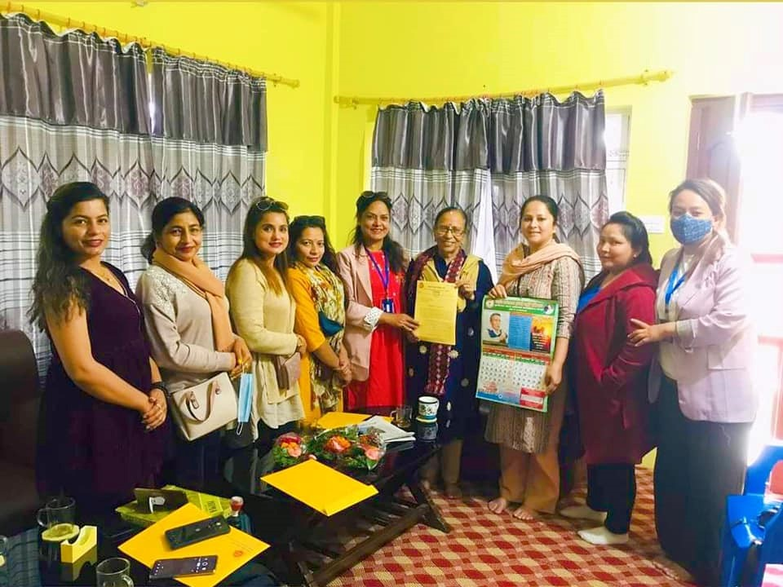
बागमती प्रदेशका उद्योग बाणिज्य तथा आपुर्ति मन्त्रीलाई ध्यानाकर्षण
नेपाल अपाङ्ग महिला संघले बागमती प्रदेशका उद्योग बाणिज्य तथा आपुर्ति मन्त्री रजनी झोंछे फागुन १९ गते उहाँको निवास हेटौंडामा भेट्यो ।
संघको पदाधिकारीसहितको समूहले मन्त्री झोंछेलाई अपाङ्गता भएका व्यक्तिहरूको पुनर्स्थापना केन्द्रको बजेट, परिचयपत्र वितरणमा देखिएको अनियमितता र विभिन्न क्षेत्रमा अपाङ्गता भएका महिलाको सहभागितालगायतका विषय समेटेर ज्ञापनपत्र बुझायो । यस अवसरमा उहाँले आफूले यस क्षेत्रमा गर्नसक्ने काम गर्ने प्रतिवद्धता समेत जनाउनुभयो ।

अधिकारका लागि अभियान
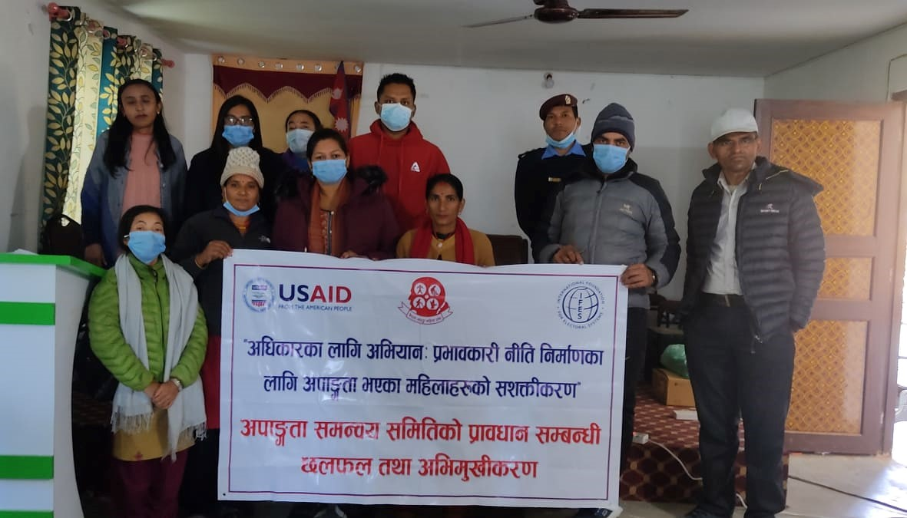
अधिकारका लागि अभियान: प्रभावकारी नीतिनिर्माणका लागि अपाङ्गता भएका महिलाहरूको सशक्तीकरण परियोजना अन्तर्गत ५ वटा जिल्लामा विभिन्न कार्यक्रमहरू सम्पन्न भए ।
अधिकारका लागि अभियान अन्तर्गत गोर्खा, धादिङ, काभ्रे र कञ्चनपुरमा अपाङ्गता समन्वय समितिका सदस्यहरूलाई उनीहरूको राजनीतिक अधिकार र कर्तव्यका बारेमा जानकारी दिन अभिमुखीकरण गरियो ।
अभिमुखीकरणमा अपाङ्गता भएका व्यक्तिका लागि बनेका नीति, नियम, कानुन र निर्वाचनमा अपाङ्गता भएका व्यक्तिहरूको प्रतिनिधित्वका सम्बन्धमा जानकारी गराइएको थियो ।
अभिमुखीकरणमा ५ जिल्लाका २७ वटा अपाङ्गता समन्वय समितिका २४६ जना सदस्य सहभागी भए ।

मध्यकालिन तालिम

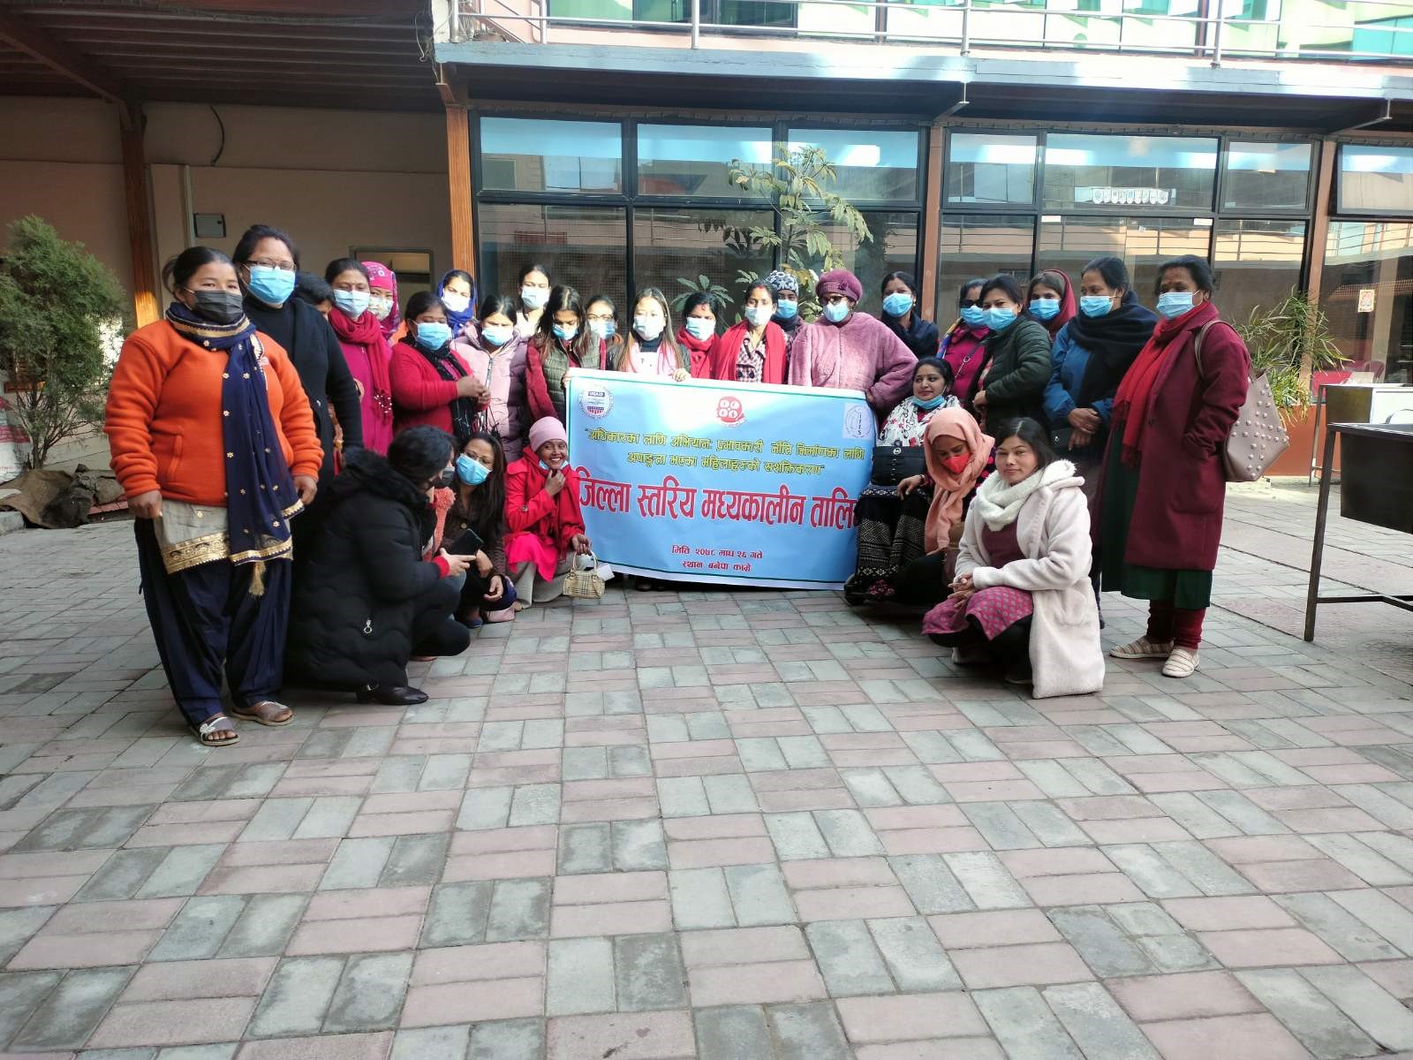
यसैगरी गएको माघको १२ देखि १४ गतेसम्म ३ दिन अधिकारका लागि अभियान अन्तर्गत मध्यकालिन तालिम सञ्चालन गरियो । अनलाइनमा दिइएको यो तालिममा सहभागीको नेतृत्वका लागि आत्मविश्वास वढाउन नीति, उत्तरदायी बनाइ पैरवीका लागि रणनीतिक अवसरको खोजीका बारेमा जानकारी दिइएको थियो ।
साथै उनीहरुलाई झुटा र नक्कली समाचार (Disinformation) बाट कसरी बच्ने भन्ने विषयमा पनि जानकारी गराइयो ।
यो तालिममा ४४ जना सहभागी थिए । यसैगरी गते गोर्खा, धादिङ, काभ्रे, कञ्चनपुर र मोरङ गरी ५ वटै जिल्लामा जिल्लास्तरीय मध्यकालिन तालिम सम्पन्न भयो ।
इण्टरनेशनल फाउण्डेसन फर इलेक्ट्रोरल सिष्टमले माघको १२ र १३ गते सामाजिक परिचालकलाई मतदाता शिक्षा, आउँदो स्थानीय तहको निर्वाचनलाई लक्षित गरी निर्वाचन प्रक्रियाका बारेमा प्रशिक्षक प्रशिक्षण तालिमको आयोजना गर्‍यो । तालिममा ६ जना सामाजिक परिचालक सहभागी थिए । तालिमपछि उनीहरूले आ-आफ्ना जिल्लामा मतदाताहरूलाई मतदाता शिक्षा दिनेछन् ।

हिंसाविरुद्ध समावेशी साझेदारी कार्यक्रम

नेपाल अपाङ्ग महिला संघले यू.ए न ट्रष्ट फण्ड आर्थिक तथा प्राविधिक सहयोगमा हिंसाविरुद्ध समावेशी साझेदारी परियोजना ग्रीनतारा नेपालको संयुक्त साझेदारीमा संञ्चालन गरिरहरेको छ । यो परियोजना कार्यान्वयनका सन्दर्भमा नेपाल अपाङ्ग महिला संघले समुदायमा गर्ने क्रियाकलाप र नेपाल सरकारका संघीय, प्रादेशिक तथा स्थानीय तहसँग समन्वय, सहकार्य र अपाङ्गता सम्वन्धी सवालहरुमा बहस पैरवी तथा जागरण अभियानमा नेतृत्वदायी भूमिका खेलिरहेको छ भने ग्रीनतारा नेपालले संघको सहकार्यमा एकद्धार संकट व्यवस्थापन केन्द्रमा समावेशी अध्ययन, आधारभूत कार्यक्रम संचालित जिल्लाहरूमा नियमित अनुगमन,तथ्याङ्क तथा सूचना प्रमाण संकलन र अध्यावधिक गर्ने कार्यमा सहयोग गरेको छ ।
हिंसा न्यूनिकरण सम्वन्धी प्रशिक्षक प्रशिक्षण तालिम
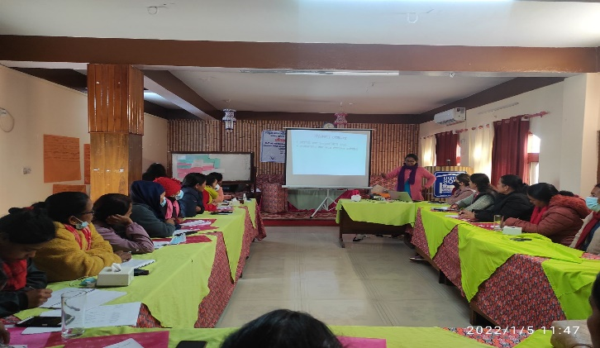
सुदूरपश्चिम, लुम्बिनी, मधेस प्रदेश र कर्णाली प्रदेशमा अपाङ्गता भएका महिला नेतृत्व र सरोकारवालाका लागि अपाङ्गता भएका महिलाविरुद्ध हुने हिंसा न्यूनिकरण सम्वन्धी ५ दिने प्रशिक्षक प्रशिक्षण तालिम सम्पन्न गरियो ।
जसमा ९३ जना सहभागी थिए । ९३ मध्ये २१ जना अपाङ्गता भएका महिला र ४७ जना नगरपालिका र गाउँपालिकाका प्रतिनिधि सहभागी थिए ।
यस तालिममा विशेष गरी अपाङ्गता र लैगिकता, अपांगता परिचय पत्र, यसका प्रकारका साथै अपाङ्गता भएका महिलामाथि हुने लैगिंक हिंसाका प्रकारहरू, लैंगिक विभेद र हिंसाका स्वरूपहरू, लैङ्गिक हिंसाको अवस्था, न्यायिक निकायको भूमिका विषयमा जानकारी दिइएको थियो ।
सुदूरपश्चिम प्रदेशमा गरिएको प्रशिक्षक प्रशिक्षण
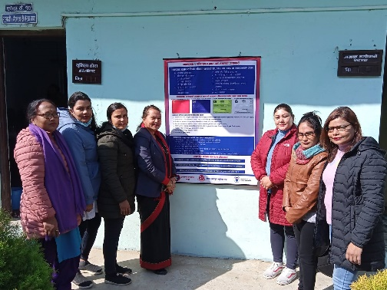
न्याय दिने ढाँचा र तरिका, लैङ्गिक हिंसाविरुद्धको कानुनी प्रावधानहरू, लैंगिक हिंसाबाट पर्न सक्ने शारीरिक मनोवैज्ञानिक असर, लैंगिक हिंसाको घटना अभिलेखीकरण प्रक्रिया, लैंगिक हिंसा कम गर्न स्वयं प्रभावित महिलाले अपनाउने उपाय, लैंगिक हिंसा रोकथामका उपाय, यसैगरी न्याय लिनलाई बाधा र चुनौती , प्रक्रियामा व्यावहारिक झन्झट र प्रभावित को पुनर्स्थापना, प्रभावितसँग लैंगिक र अपाङ्गतामैत्री सञ्चार जस्ता विषयवस्तुमा प्रस्तुती, छलफल, अन्तरक्रिया तथा नाटकको विधि प्रयोग गरी प्रस्तुत गरिएको थियो ।
साथै सो प्रशिक्षक प्रशिक्षण पश्चात तालिमका सहभागीले सम्बन्धित पालिकामा लैंगिक हिंसा सम्बन्धी एक दिने अभिमुखीकरण कार्यक्रम सञ्चालन गर्नुपर्ने भएकाले सम्बन्धित प्रदेशबाट ३४ वटा अभिमुखीकरण कार्यक्रम सञ्चालन भएका छन् । जसमा एक हजार २४ जना सहभागी थिए ।
भक्तपुर जिल्लाको सूर्य बिनायक नगरपालिकामा वितरण गरिएको फ्लेक्स

जानकारीमूलक फ्लेक्स र होर्डिङ बोर्ड
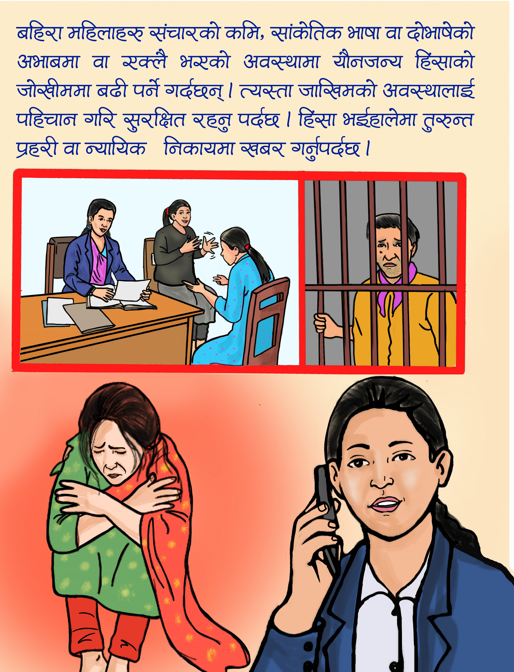

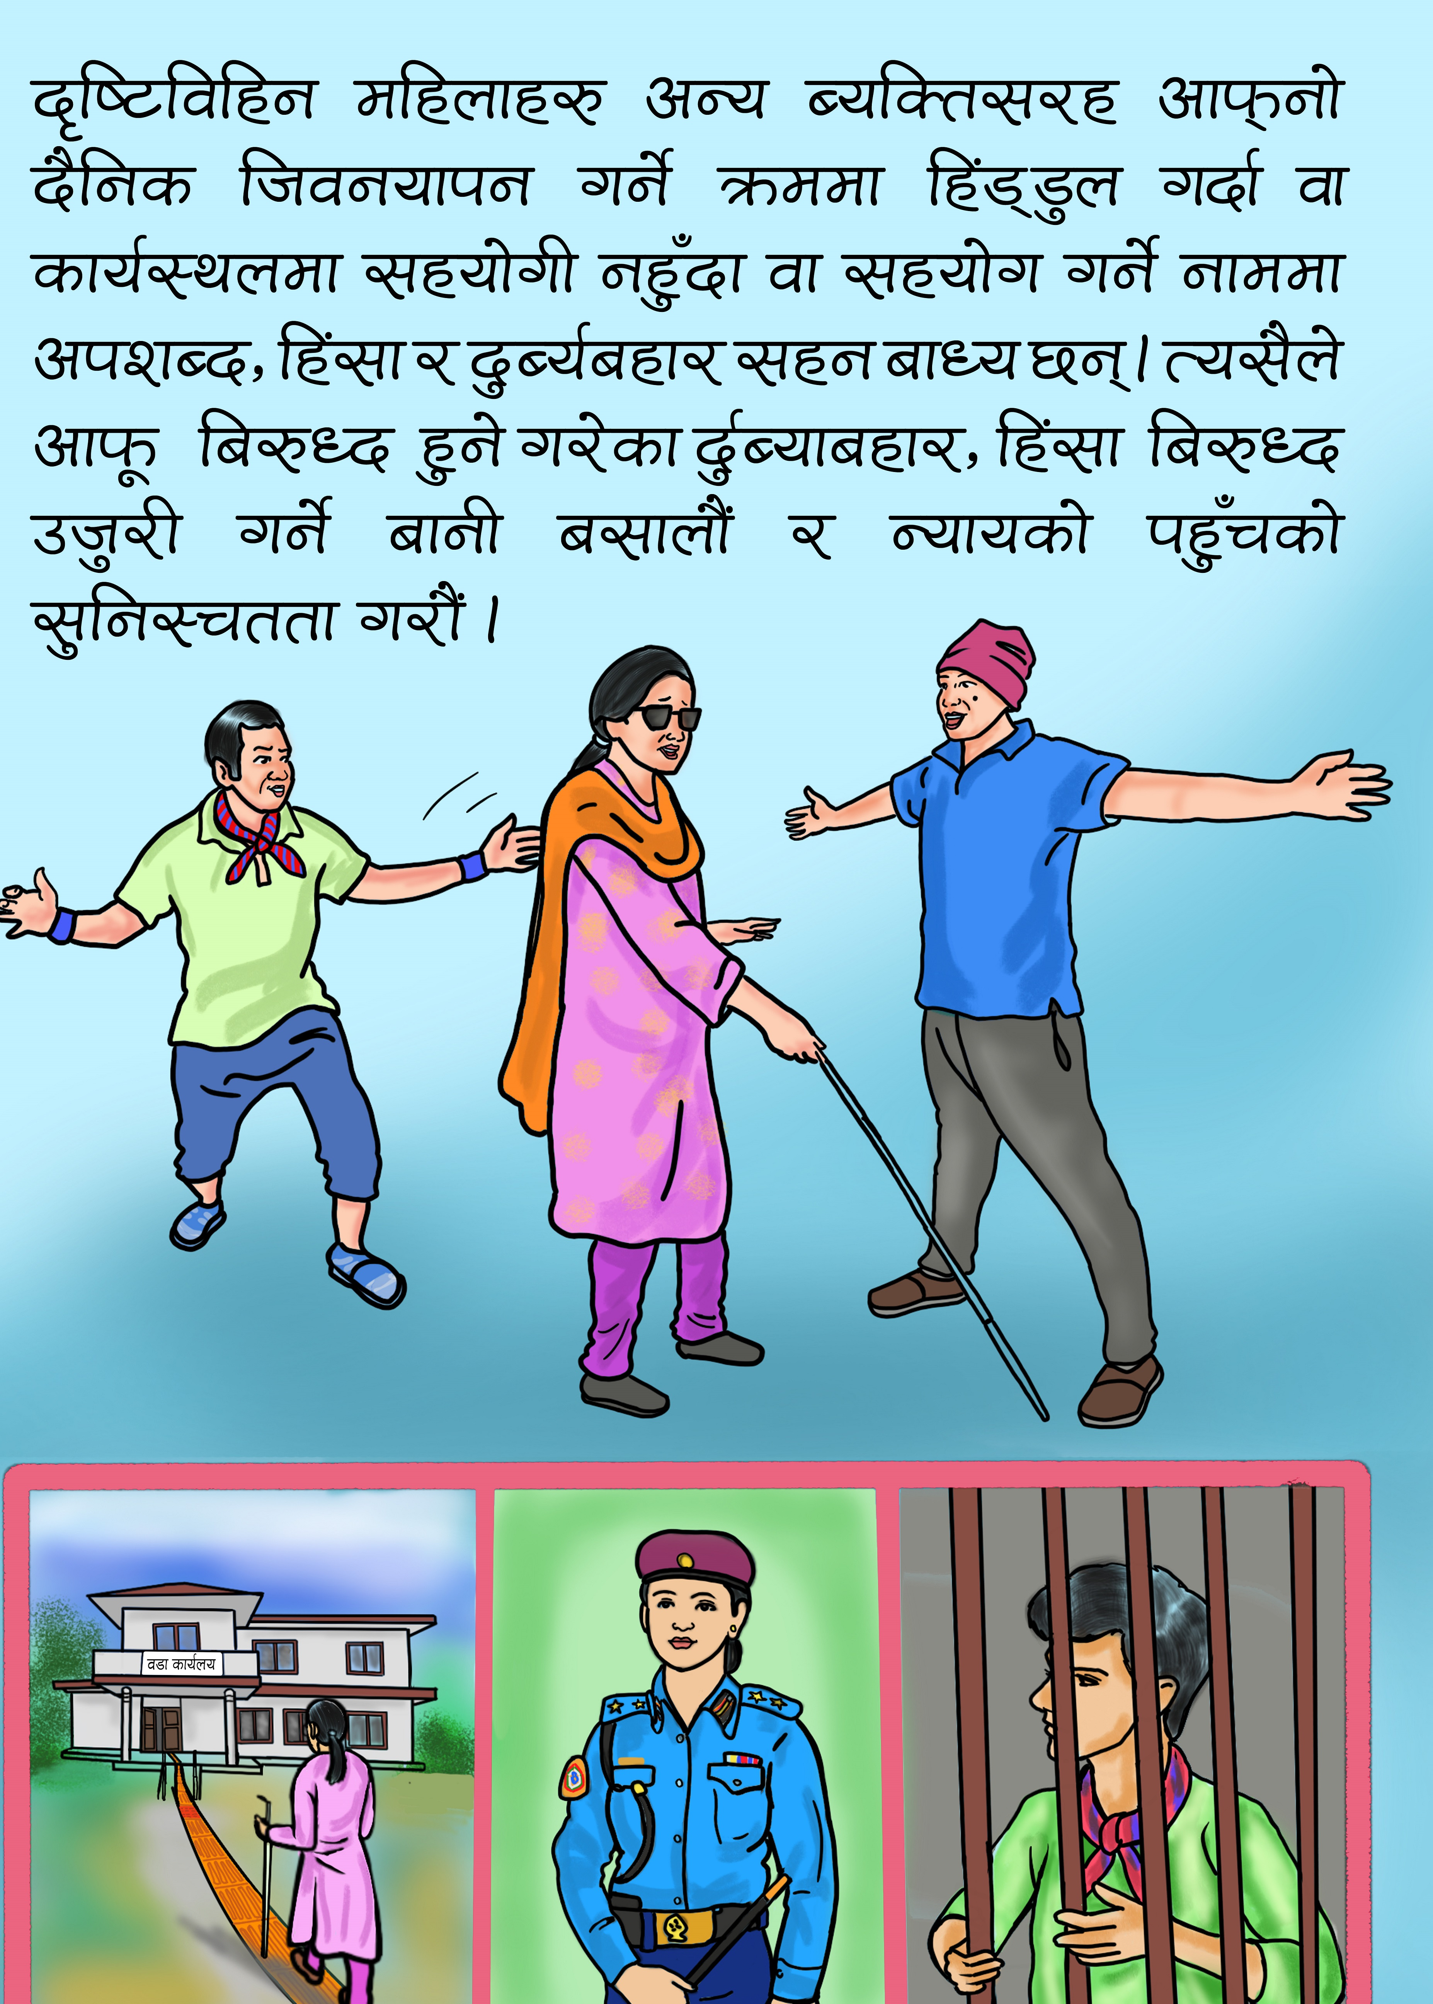
।
सातै वटा प्रदेशका ७७ वटा पालिकामा अपाङ्गताका प्रकार र अपाङ्गता परिचयपत्रका बारेमा विस्तृत रुपमा लेखिएका जानकारीसहित फ्लेक्स र होर्डिङ बोर्ड लगाइएका छन् ।
साथै लैंगिक हिंसा सम्बन्धका चेतनामूलक पोष्टर तथा स्टिकर तयार गरि विभिन्न स्थानमा टाँसिएका छन् । पोष्टरमा अपाङ्गता भएका महिलाहरू दैनिक कामकाजमा जाँदा वा हिंड्डुल गर्दा हुनसक्ने पनि हिंसा र परेको भए तुरुन्त सम्बन्धित निकायमा खबर गरौं लगाउतका सन्देशमूलक जानकारी लेखिएका छन् ।
यी पोष्टरहरु ७ वटा प्रदेशमा गरेर ५ हजार विभिन्न सार्बजानिक स्थानहरु जस्तै ः बस पार्क, स्वास्थ्य चौकी, प्रहरी चौकी, विद्यालयमा टाँसिएका छन् । यसैगरि महिला हिंसा सम्वन्धी सचेतनाका लागि २७ वटा जिल्लाका ३१ वटा रेडियो स्टेसनबाट तीन किसिमका रेडियो जिङ्गल नोभेम्बर महिनादेखि निरन्तर प्रशासरण भइरहेका छन् ।
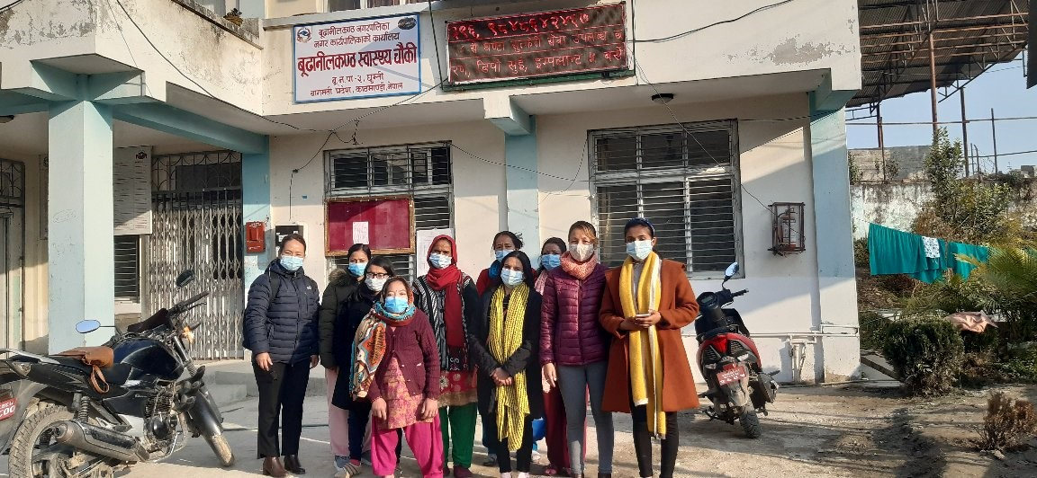
समूह गठन
पुष ३० गते काठमाडौंको बुढानीलकण्ठ नगरपालिकामा अपाङ्गता भएका महिलाको समूह गठन गर्ने सम्बन्धमा छलफल गर्न बैठक सम्पन्न भयो ।
वैठकले अपाङ्गता भएका महिला अपाङ्गता भएका बालबालिकाका अभिभावकसहितको सहभागितामा खुल्ला सञ्जाल गठन गर्‍यो ।
वैठकमा नेपाल अपाङ्ग महिला संघका कर्मचारी सांकेतिक भाषा अनुवादकर्तासहित स्थानीय १२ जना सहभागी थिए ।
पहिचान परियोजनाले महिलाहरुसँग प्रत्यक्ष काम गरिरहेकाले महिलाहरुको समूह र सञ्जाल निर्माणमा गरी उनीहरुको शसक्तिकरणमा सघाउँदै आएको छ ।
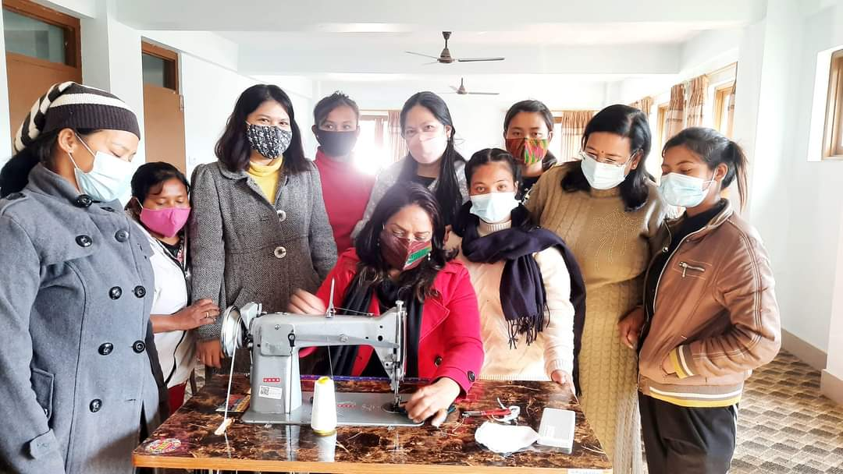
छोटकरीमा
पुनर्स्थापना केन्द्रलाई सिलाइ मेसिन र मास्क बनाउने तालिम सीप हस्तान्तरण गर्दै, ग्लोबल पिस फाउन्डेसनको तर्फबाट
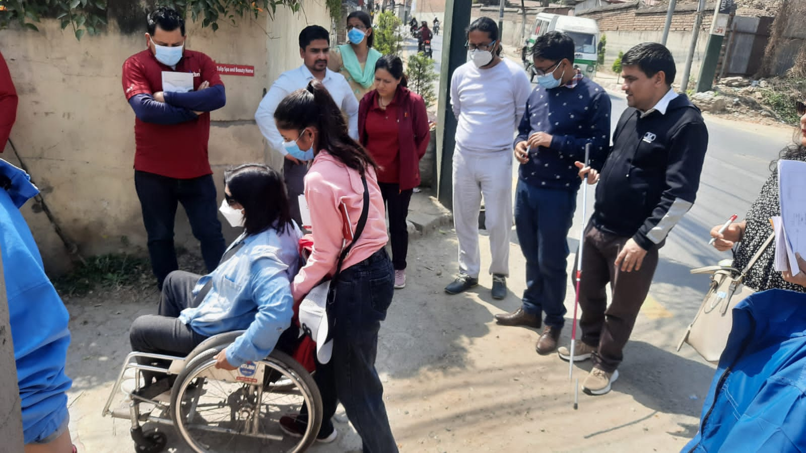
CBM को कार्यालय सानेपामा प्राबिधिक इन्जिनियरहरूद्वारा पहुँचयुक्तता परिक्षण गर्ने कार्यक्रममा सहभागिता

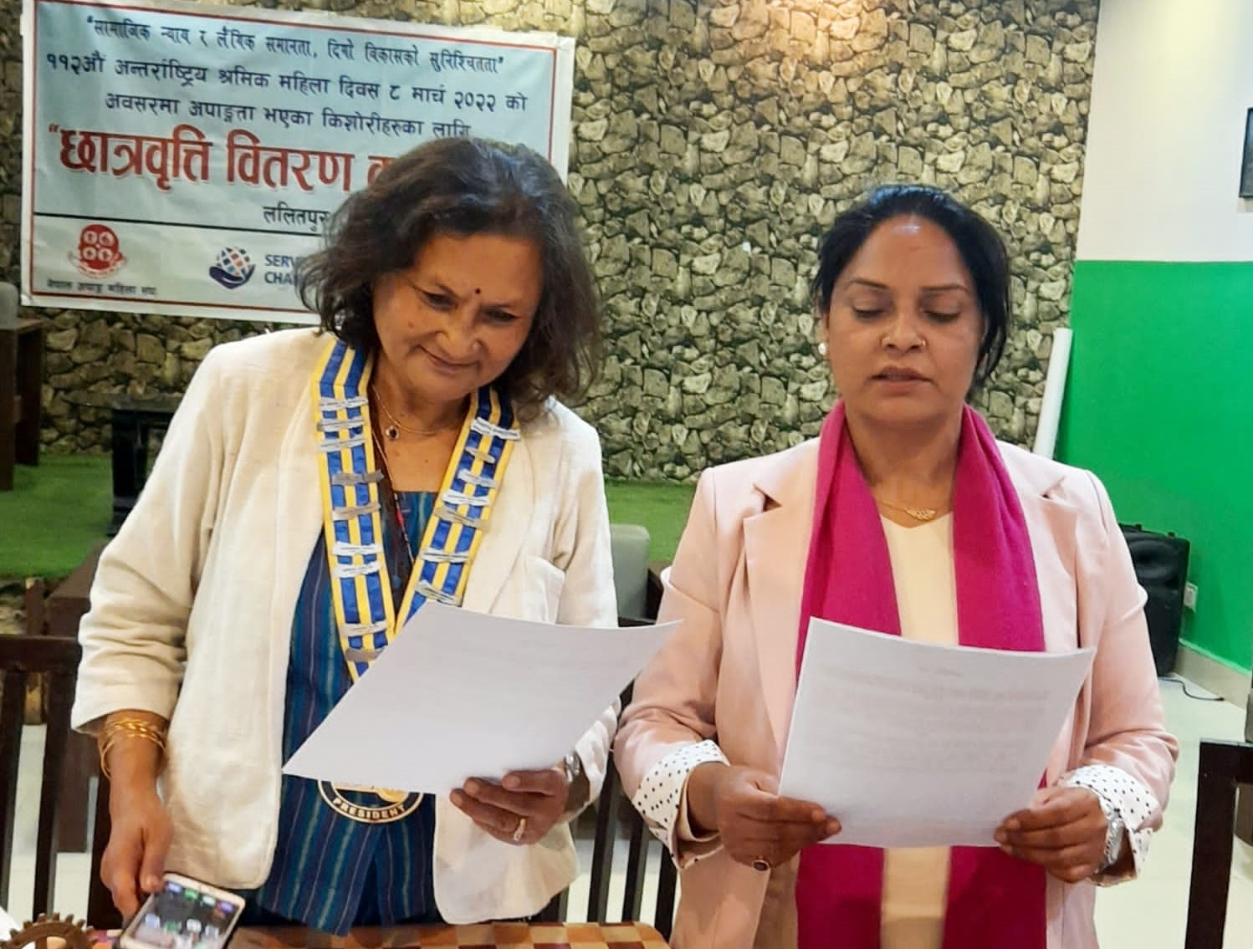
नेपाल अपाङ्ग महिला संघको पुनर्स्थापना केन्द्रका किशोरी छात्रालाई छात्रावृत्ती वितरण कार्यक्रम, रोटरी क्लब अफ यल, ललितपुर जाउलाखेल
Central office, Kathmandu
Nepal Disabled Women Association (NDWA)
Kalopul Marga, Kalopul, Kathmandu, Nepal,
Po.Box: 1775
Phone: 00977-01-4435131, Fax: 00977-01-4438342
Email: ndwa.2009@gmail.com
Website: www.ndwa.org.np
Province Office
Nepal Disabled Women Association (NDWA)
Kanchanpur
Phone:9848715561
Email: anitadhungana.ndwa@gmail.com

Nepal Disabled Women Association (NDWA)
Morang
Phone:9852057011
Email: ndwa.er@gmail.com

